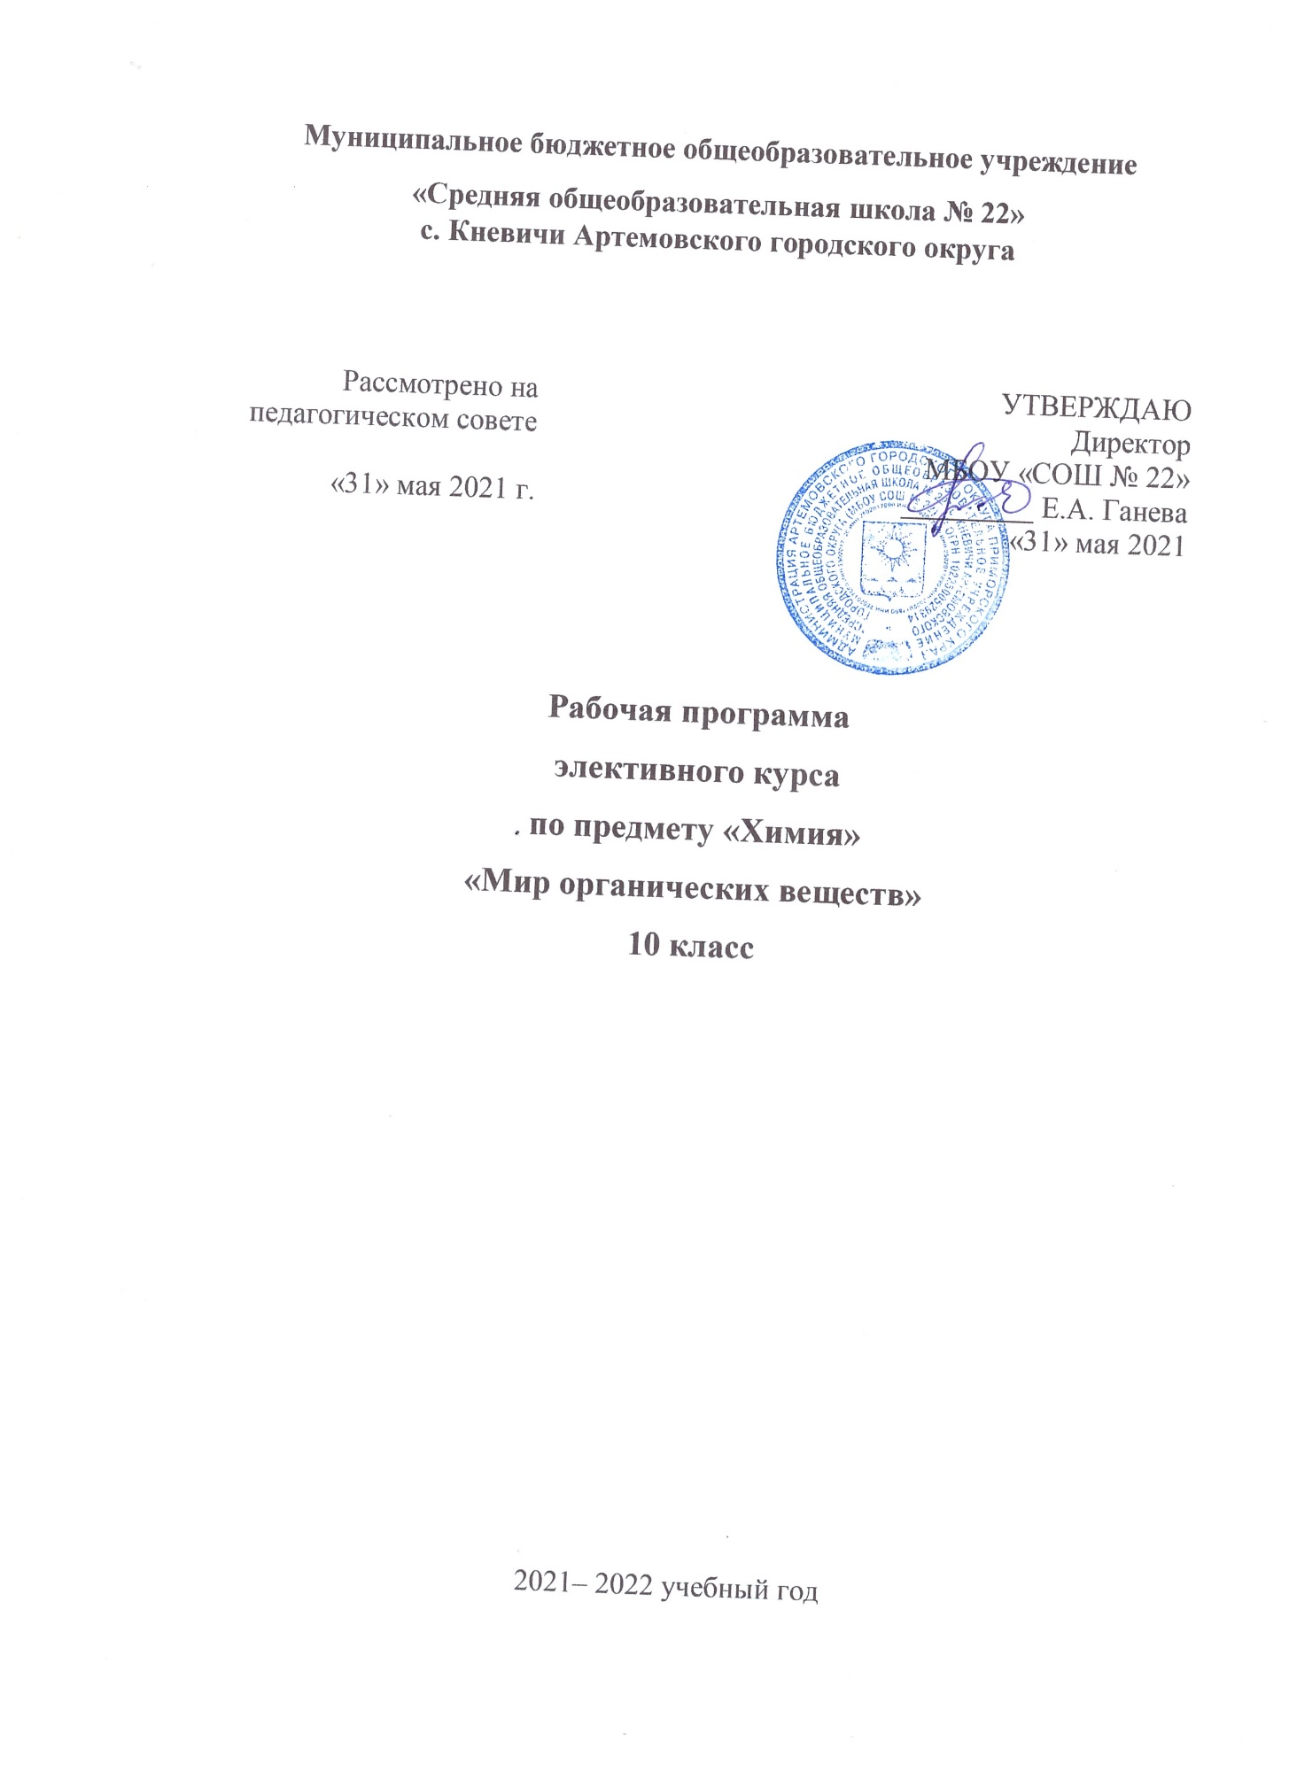
Пояснительная записка к предметному элективному курсу по химии «Мир органических веществ»
Данный специальный курс предназначен для учащихся 10-х классов, изучающих химию на базовом уровне. Курс рассчитан на 34 часа.
В наше время происходит усиление химизации большинства сфер жизни человека, но успехи органической химии используются без осознания необходимости грамотного применения веществ и материалов. Изучение курса поможет учащимся раскрыть свойства широкого спектра веществ и материалов в связи с их использованием.
Основные цели курса:
✓ помочь учащимся усвоить базовый курс органической химии;
✓ расширение и углубление знаний об органических веществах;
✓ развитие познавательного интереса и интеллектуальных способностей в процессе самостоятельного приобретения знаний с использованием различных источников, в том числе и компьютерных;
✓ воспитание убеждённости в позитивной роли химии в жизни современного общества.

Задачи курса:
✓ раскрыть более подробно содержание предмета органической химии;
✓ показать практическое значение органических веществ для человека;
✓ научить применять полученные знания и умения для безопасного использования органических веществ в быту, предупреждения явлений, наносящих вред здоровью человека.
✓ раскрыть роль и перспективы химических знаний в решении экологических проблем
✓ способствовать развитию способности к самостоятельной работе;
✓ совершенствовать навыки и умения, необходимые в научно-исследовательской деятельности.

Программа курса послужит для существенного углубления и расширения знаний по химии, необходимых для конкретизации основных вопросов органической химии, для общего развития учеников, а также будет способствовать профессиональной ориентации учащихся.
В специальном курсе более подробно рассматриваются вопросы генетической связи веществ, свойства и применение, расширены сведения об изомерии, включены дополнительно практические работы, что даст возможность лучше усвоить теоретические понятия и практические умения.
Программа реализуется при использовании традиционных и элементов других современных педагогических технологий, включая компьютерные технологии.
В качестве основных форм проведения занятий предполагается проведение лекций, семинаров, организации коллективных способов обучения, метод проектов.
В конце изучения курса предусмотрен итоговый контроль в виде теста.
СОДЕРЖАНИЕ ПРОГРАММЫ ЭЛЕКТИВНОГО КУРСА
Тема 1. Элемент, взявший на себя задачу
быть основой всего живого (2 ч)
Электронная и электронно-графическая формула атома углерода. Природа и особенности ковалентной связи. Валентные состояния атома углерода. Виды гибридизации.
Тема 2. Основы номенклатуры и изомерии (3 ч)
Принципы образования названий органических соединений. Структурная изомерия и её виды: углеродного скелета, изомерия положения кратных связей и функциональных групп, межклассовая изомерия. Геометрическая изомерия. Изомерия и запах: ванилин и изованилин; диметилфенолы. Оптическая активность биологических веществ, лекарственных препаратов ( D(-) – адреналин, L (+) – адреналин ).
Тема 3. Сравнительная характеристика углеводородов (5 ч)
Общие формулы. Нахождение в природе. Гибридизация, отличительные признаки в строении. Виды изомерии. Типичные химические свойства. Отношение к раствору перманганата калия. Генетическая связь между классами углеводородов.
Практическая работа 1. Углеводороды.
Тема 4. Применение углеводородов (7 ч)
Синтез-газ, хлоруглеводороды, нефть и нефтепродукты, хладоагенты, винилхлорид, акрилонитрил, бензол, дифенил, нафталин, стирол, полимеры, синтетические каучуки.
Расчётные задачи: Термохимические расчёты. Объёмные доли.
Проектные работы.
Как повысить октановое число?
Продукты переработки нефти - народному хозяйству.
Перспективы развития энергетики.
Термопласты и термореактопласты, углеродопласты. Эластомеры.
Тема 5. Кислородсодержащие органические вещества на службе человека (8 ч)
Монофункциональные соединения: спирт-ректификат, абсолютный спирт, формалин, ацетон, акролеин, антифризы, фенол, анестезирующие вещества (диэтиловый эфир); антисептики (фенолы и их производные). Карбоновые кислоты: одноосновные (муравьиная, уксусная, бензойная), двухосновные (щавелевая, фталевая, адипиновая), многоосновные (лимонная). Получение мыла. Биологическая функция жиров. Глюкоза, фруктоза, сахароза, крахмал, целлюлоза. Полисахариды в природе их биологическая роль. Проблемы питания.
Расчётные задачи. Массовая доля растворённого вещества
Практическая работа 2. Кислотный и ферментативный гидролиз сахарозы и крахмала.
Тема 6. Азотсодержащие соединения (6 ч)
Амины и нитросоединения (анилин, гидразин, нитроглицерин, стрептоцид, норсульфазол, диаминобензол, фуксин). Медицинские препараты. Кислотно-основные свойства аминокислот и их причины (глицин, глутаминовая кислота).
Белки как природные полимеры. Биологические функции белков (инсулин, кератины, фиброин, коллаген, миоглобин, аспартам, казеин). Пищевые добавки.
Нуклеиновые кислоты: ДНК, РНК.
Практическая работа 3. Анализ пищевых продуктов.
Тема 7. Экологические проблемы в курсе органической химии (3 ч)
Вредное влияние загрязнения биосферы на организм человека. Вещества-тератогены. Наркотические свойства и токсичность одноатомных спиртов. Вредное действие фенола и его производных.
Синтетические моющие средства. Загрязнения нефтепродуктами.
Проектные работы.
Действие этанола на белковые вещества.
Действие фенола на экологическое равновесие в экосистемах.
Генетическая роль нуклеиновых кислот. Генные мутации.
Загрязнения атмосферы.
Пластмассы загрязняют океан.
Влияние СМС на водную экосистему.
Центр «Точка Роста»: Интерактивная ученическая лаборатория, установка для перегонки веществ, прибор для демонстрации процессов гидролиза, прибор для получения и собирания газов, коллекции по химии («нефть и продукты ее переработки», «пластмассы», «каменный уголь»), наборы для моделирования органических веществ, наборы индикаторов.

ТЕМАТИЧЕСКИЙ ПЛАН
Элективного курса по химии «Мир органических веществ»
№ | Тема |  | Количество учебных часов |  |  | Форма контроля
 |  |  | всего | теория | практика
Раздел 1. Элемент, взявший на себя задачу быть основой всего живого |  |  | 2 | 1 | 1
1 | Электронная и электронно-графическая формула атома углерода. Природа и особенности ковалентной связи. |  |  | 1 |  | опрос
2 | Валентные состояния атома углерода. Виды гибридизации |  |  |  | 1 | составление схем
Раздел 2. Основы номенклатуры и изомерии |  |  | 3 | 1 | 2
3 | Принципы образования названий органических соединений. |  |  | 1 |  | карточки
4 | Структурная изомерия и её виды: углеродного скелета, изомерия положения кратных связей и функциональных групп, межклассовая изомерия. |  |  |  | 1 | моделирование
5 | Геометрическая изомерия. Изомерия и запах: ванилин и изованилин; диметилфенолы. Оптическая активность биологических веществ, лекарственных препаратов |  |  |  | 1 | моделирование
Раздел 3. Сравнительная характеристика углеводородов |  |  | 5 | 3 | 2
6 | Общие формулы. Нахождение в природе. Гибридизация, отличительные признаки в строении. |  |  | 1 |  | опрос
7 | Виды изомерии. |  |  | 1 |  | опрос
8 | Типичные химические свойства. Отношение к раствору перманганата калия. |  |  |  | 1 | хим. эксперимент
9 | Генетическая связь между классами углеводородов. |  |  | 1 |  | схема
10 | Практическая работа 1. Углеводороды. |  |  |  | 1 | практическая работа
Раздел 4. Применение углеводородов |  |  | 7 | 4 | 3
11 |  | Синтез-газ, хлоруглеводороды, нефть и нефтепродукты, хладоагенты, винилхлорид, акрилонитрил, бензол, дифенил, нафталин, стирол, полимеры, синтетические каучуки. |  | 1 |  | опрос
12 |  |  |  |  | 1 | работа с наглядным материалом
13 |  | Расчётные задачи: Термохимические расчёты. Объёмные доли. |  |  | 1 | решение задач
14 |  | Углеводороды. Подготовка мини-проектов |  |  | 1 | защита проектов
15 |  | Как повысить октановое число? |  | 1 |  | опрос
16 |  | Продукты переработки нефти - народному хозяйству.  Перспективы развития энергетики. |  | 1 |  | фронтальная беседа
17 |  | Термопласты и термореактопласты, углеродопласты. Эластомеры. |  | 1 |  | фронтальная беседа
Раздел 5. Кислородсодержащие органические вещества на службе человека |  |  | 8 | 4 | 4
18 |  | Монофункциональные соединения: спирт-ректификат, абсолютный спирт, формалин, ацетон, акролеин, антифризы, фенол, анестезирующие вещества (диэтиловый эфир); антисептики (фенолы и их производные). |  | 1 |  | опрос
19 |  |  |  |  | 1 | работа с наглядным материалом
20 |  | Карбоновые кислоты: одноосновные (муравьиная, уксусная, бензойная), двухосновные (щавелевая, фталевая, адипиновая), многоосновные (лимонная). |  | 1 |  | опрос
21 |  | Получение мыла. Биологическая функция жиров. |  |  | 1 | хим. эксперимент
22 |  | Глюкоза, фруктоза, сахароза, крахмал, целлюлоза. |  | 1 |  | опрос
23 |  | Полисахариды в природе их биологическая роль. Проблемы питания. |  | 1 |  | сообщения
24 |  | Расчётные задачи. Массовая доля растворённого вещества |  |  | 1 | решение задач
25 |  | Практическая работа 2. Кислотный и ферментативный гидролиз сахарозы и крахмала. |  |  | 1 | практическая работа
Раздел 6. Азотсодержащие соединения |  |  | 6 | 3 | 3
26 |  | Амины и нитросоединения (анилин, гидразин, нитроглицерин, стрептоцид, норсульфазол, диаминобензол, фуксин). Медицинские препараты. Кислотно-основные свойства аминокислот и их причины (глицин, глутаминовая кислота). |  | 1 |  | опрос
27 |  |  |  |  | 1 | работа с наглядным материалом
28 |  | Белки как природные полимеры. Биологические функции белков (инсулин, кератины, фиброин, коллаген, миоглобин, аспартам, казеин). Пищевые добавки. |  | 1 |  | опрос
29 |  |  |  |  | 1 | работа с наглядным материалом
30 |  | Нуклеиновые кислоты: ДНК, РНК. |  | 1 |  | схема
31 |  | Практическая работа 3. Анализ пищевых продуктов. |  |  | 1 | практическая работа
Раздел 7. Экологические проблемы в курсе органической химии |  |  | 3 | 1 | 2
32 |  | Загрязнения нефтепродуктами.  Действие фенола на экологическое равновесие в экосистемах. |  | 1 |  | сообщения
33 |  | Генетическая роль нуклеиновых кислот. Итоговый контроль |  |  | 1 | итоговый тест
34 |  | Загрязнения атмосферы.  Пластмассы загрязняют океан |  |  | 1 | создание презентации
ИТОГО |  |  | 34 | 17 | 17

